FIERA DI SAN GIOVANNI
ZOLLINO 24 e 25 GIUGNO 2023

RELAZIONE ILLUSTRATIVA

Premessa

La “Fiera di San Giovanni” è uno dei principali appuntamenti fieristici del Salento che si svolge con regolarità nel Comune di Zollino a partire dai primi del ‘900.

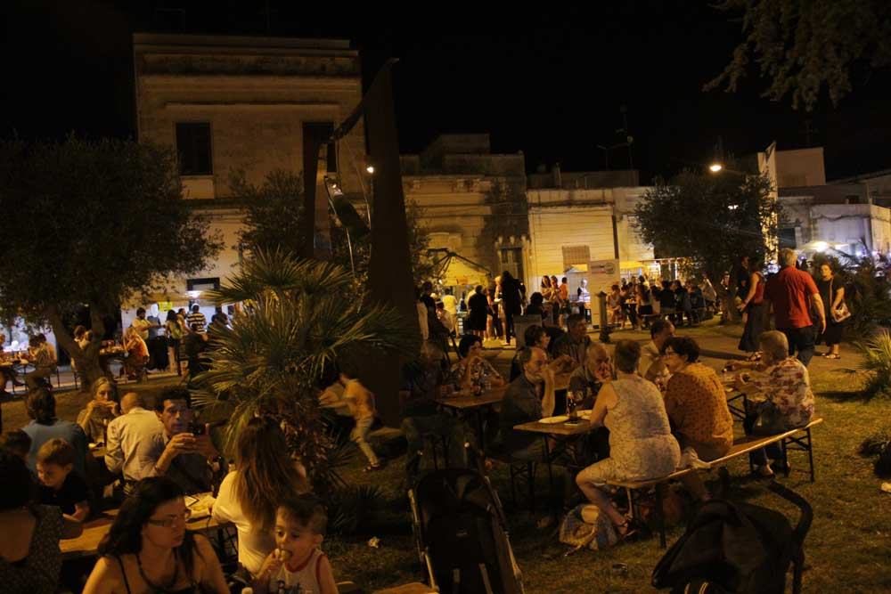
Venne istituita ufficialmente nel 1910 con una delibera del consiglio comunale su proposta dell’allora consigliere Giuseppe Chiaritti, uno dei più importanti storici della prima metà del novecento salentino e grande educatore presso i migliori licei della provincia, in considerazione del fatto che “il Comune di Zollino essendo un paese agricolo, con una popolazione di 1400 abitanti, per la sua posizione topografica, al centro di vari
comuni, con un continuo traffico e movimento nella sua stazione ferroviaria, sarebbe di molto agevolata nel consumo dei suoi prodotti tanto ricercati, con l’istituzione di tale fiera. Considerato eziando che la fiera in discorso è di molto interesse a questi abitanti, scarsi di risorse e procura lo scambio delle derrate ricercate, dando vita a sviluppo alle diverse industrie”.

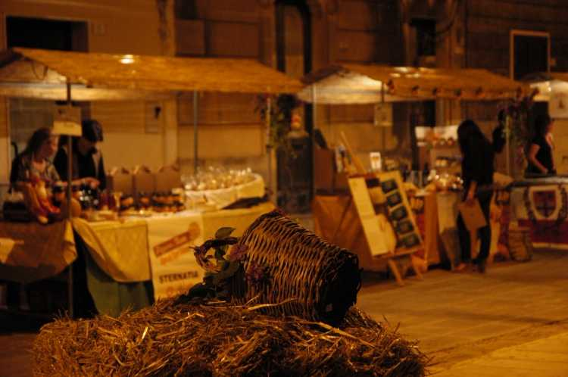

La Fiera si tenne anche negli anni successivi e fu interrotta soltanto in coincidenza delle due guerre mondiali. Nel 1976 venne poi ripresa con contenuti nuovi: accanto alla fiera-mercato tradizionale, si aggiunsero, infatti, degli spazi espositivi dedicati all’artigianato locale di qualità.

La “Fiera di San Giovanni”

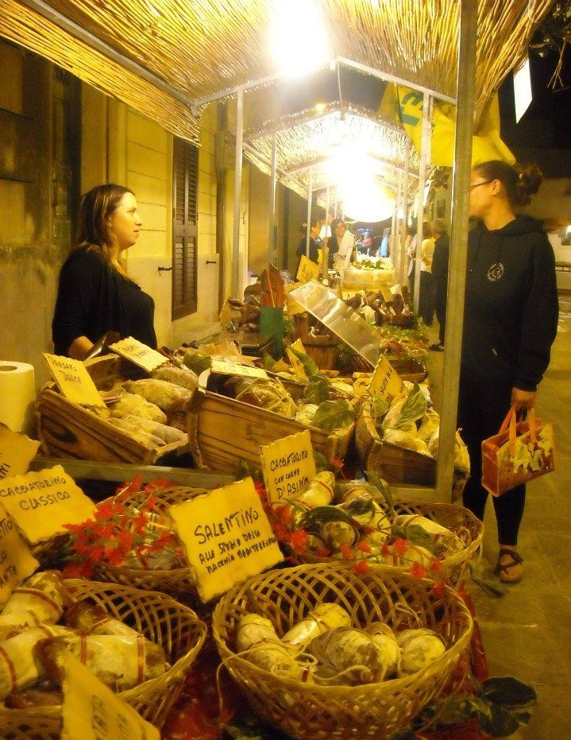
Il contesto socio-economico in cui tale iniziativa si inseriva è notevolmente mutato negli ultimi anni, soprattutto dopo la pandemia che ci ha colpiti negli anni 2019,2020,2021 e che ci ha visti costretti a limitare moltissimo le iniziative in piazza ed è per questo che questa amministrazione ha come obiettivo quello di ritornare a creare tutti i presupposti per i quali la Fiera diventi sempre più un contenitore culturale e di ripensare allo spirito della manifestazione pre-pandemia individuando nuovi obiettivi da perseguire nei prossimi anni.

Si è deciso di continuare a porre l’attenzione sull’agricoltura, ed in particolare sui prodotti agroalimentari di qualità e sulle ricadute in termini di turismo rurale e sostenibile,
partendo dalla convinzione che il Comune è l’entità territoriale più idonea ad esprimere il legame dell’uomo con il mondo rurale e con quello che resta della civiltà contadina.

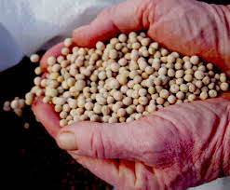
A Zollino, infatti, si coltiva una varietà del tutto peculiare di piselli, denominato PISELLO NANO dalla sua piccola dimensione, che hanno attribuito al paese un vero e proprio primato a livello regionale, grazie alle eccezionali proprietà organolettiche e proteiche delle leguminose coltivate a Zollino attraverso una agro-tecnica tradizionale tramandata nel corso delle generazioni da padre in figlio. Queste tre produzioni sono da tempo inserite e catalogate come “prodotti agroalimentari tradizionali” (PAT) della Regione Puglia.
La Fiera di San Giovanni è oggi un riconosciuto strumento di promozione delle produzioni agroalimentari e artigianali locali per il territorio di riferimento ed in particolare per l’area della Grecìa Salentina.

Obiettivi della Fiera nel 2023

Attraverso l’organizzazione dell’edizione 2023 questa amministrazione intende continuare e rilanciare il percorso di marketing territoriale in quanto è convinta che la tutela e la valorizzazione dei prodotti tipici locali rappresenta per tutto il territorio regionale una strategia vincente per ampliare i confini e porsi all’attenzione in un’economia globalizzata, con programmi dove la qualità non è patrimonio di singole sensibilità ma diventa patrimonio comune.

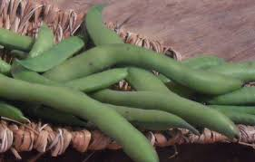
In particolare, è nostra intenzione approfondire ulteriormente il discorso sui “prodotti a km 0”, coinvolgendo i ristoratori della Grecìa Salentina, e sui “farmers market” dopo l’interesse riscontrato nella comunità nel corso degli incontri tenutisi nelle edizioni precedenti. Inoltre, sarà dato spazio al tema, quanto mai interessante e di estrema attualità, sulla biodiversità e i prodotti biologici.

Come già in passato l’edizione del 2023 si avvarrà anche della collaborazione di Coldiretti provinciale e di SLOW FOOD che con la loro adesione si sono impegnati a collaborare per una maggiore diffusione dei prodotti tipici dei nostri agricoltori. Il comitato organizzatore ha garantito ai predetti degli spazi per l'allestimento di alcuni stand per far esporre delle aziende della provincia in linea con gli obiettivi della fiera.

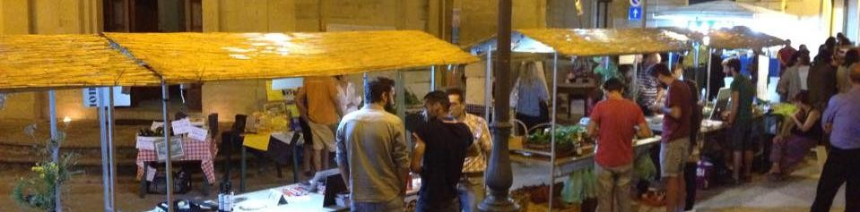

Con un’adeguata campagna promozionale, l’evento diventerà motivo di interesse per quel target di turisti che guardano al Salento e alla Grecìa Salentina come ad un luogo ricco di storia e tradizioni tutte da scoprire. In particolare il nostro territorio è pronto ad accogliere i visitatori con diversi caratteristici Bed & Breakfast e Ristoranti che potrebbero ospitare curiosi e visitatori per qualche giorno, facendo loro conoscere e assaporare tradizioni e sapori tipicamente salentini.

Proprio per attirare ancor di più l’attenzione dei turisti, il programma della manifestazione presenta anche dei momenti dedicati alla conoscenza del territorio rurale e del nostro bellissimo paesaggio.
Saranno inoltre previsti spettacoli musicali e culturali per allietare le due serate in cui si svolge la fiera.

PIANO FINANZIARIO

Attività | Spesa presunta
Logistica | 8.500,00 i. i.
Noleggio, allestimento e gestione spazi espositivi | 1.500,00
Intrattenimento | 4.000,00
Segreteria organizzativa interna | 1.000,00
Individuazione e selezione espositori | 500,00
Materiale di consumo | 500,00
Sicurezza e viabilità | 1.000,00
Spese di Pubblicita’ E Promozione | 4.200,00 i. i.
Ideazione contenuti | 500,00
Pubblicità su riviste,quotidiani locali, radio e tv | 500,00
Progettazione grafica e promozione social e web | 400,00
Stampa manifesti, locandine e depliant | 1.500,00
Fornitura impianto audio-luci e fonico | 1.000,00
Ufficio Stampa | 300,00
Oneri SIAE e diritti di affissione | 800,00 i.i.
Fornitura straordinaria energia elettrica | 450,00 i.i.
TOTALE | 13.950,00 iva inclusa

Zollino, 26 gennaio 2023

IL SINDACO
Edoardo Calò
_______________________

